1. Fundamentos Git I

1. Instala Git en tu sistema operativo. Haz una captura de pantalla en la

que aparezca el resultado de la ejecución del comando git --version.

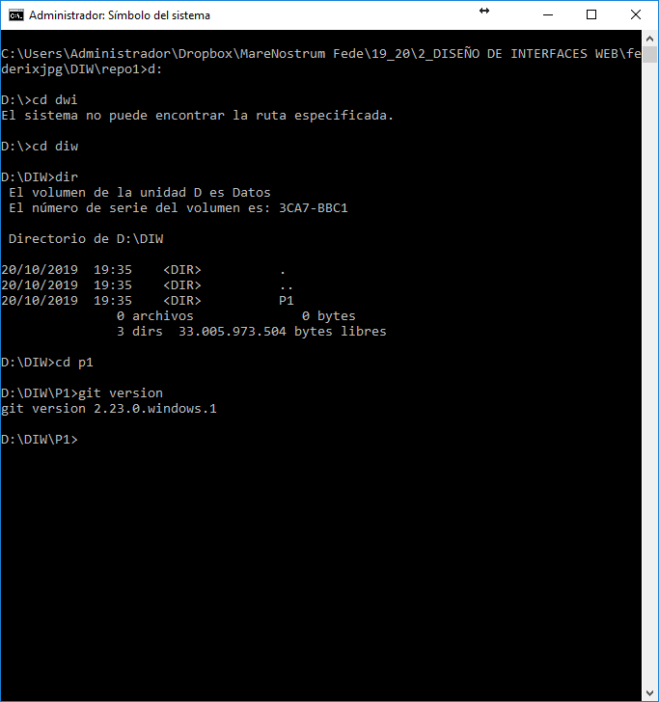

2. Realiza la configuración de Git según lo indicado en el tema (nombre,

correo electrónico, editor de preferencia y almacenamiento de credenciales).

Haz una captura de pantalla con el resultado de la ejecución

de los comandos de configuración.

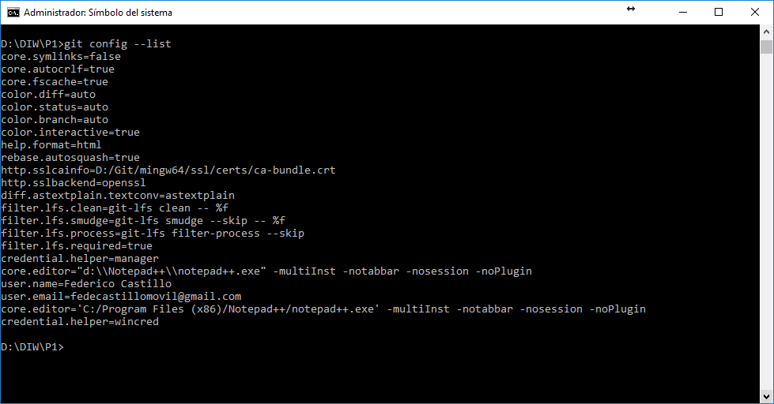

3. Crea una carpeta denominada S1R1. Realiza las siguientes acciones en

ella:

a) Crea un repositorio Git.

b) Crea un fichero denominado libros.txt. Añade tres títulos de

libros cada uno en una línea distinta.

c) Haz un primer commit.

d) Añade dos libros al archivo libros.txt.

e) Haz un segundo commit.

f ) Crea un fichero denominado peliculas.txt. Añade tres títulos

de películas a dicho archivo.

g) Haz una captura de pantalla del comando git status.

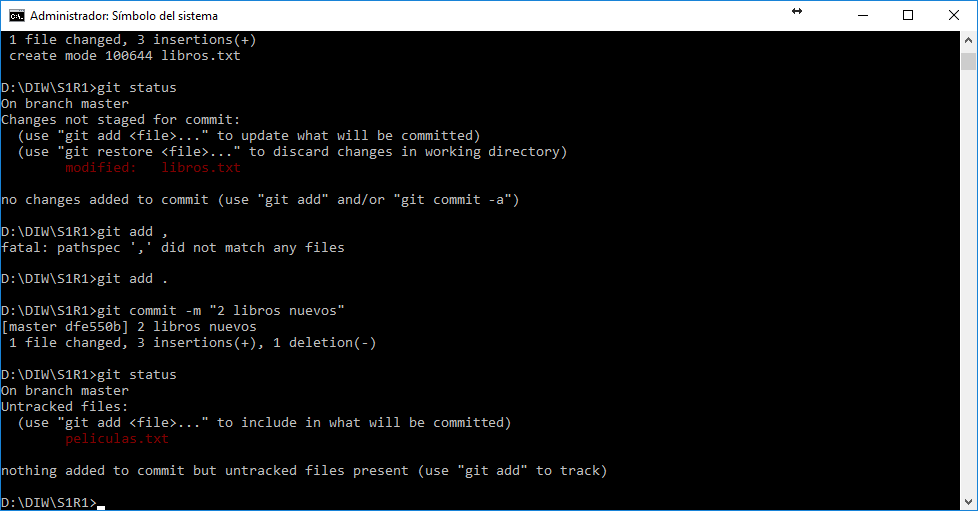

h) Crea un fichero denominado comidas.txt. Añade tres nombres

de comidas a dicho archivo.

i) Haz un tercer commit que incluya los archivos peliculas.txt y

comidas.txt.

j ) Elimina el archivo comidas.txt desde el navegador de archivos.

k) Añade dos películas más al archivo peliculas.txt.

l) Haz una captura de pantalla que muestre los cambios en el directorio

de trabajo.

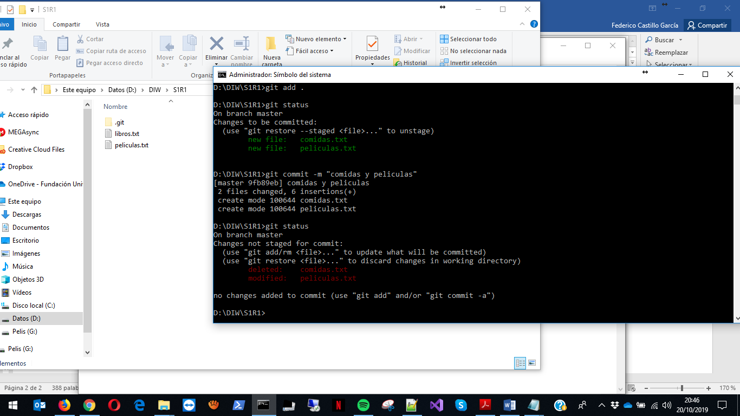

m) Añade los cambios al área de preparación.

n) Haz una captura de pantalla del comando git status. Debe indicar

que se ha borrado el archivo comidas.txt y que se ha modificado

el archivo peliculas.txt.

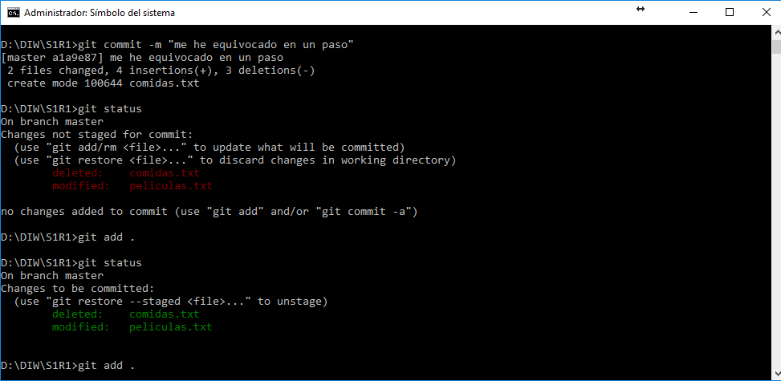

ñ) Haz un cuarto commit.

o) Crea un archivo denominado datos.bak. Añade tres títulos de

libros a dicho archivo.

p) Crea una subcarpeta denominada output. Crea un archivo denominado

salida.txt en su interior. Escribe tu nombre y apellidos

en dicho archivo.

q) Haz una captura de pantalla del comando git status. Deben

aparecer los archivos datos.bak y output/salida.txt como archivos

nuevos.

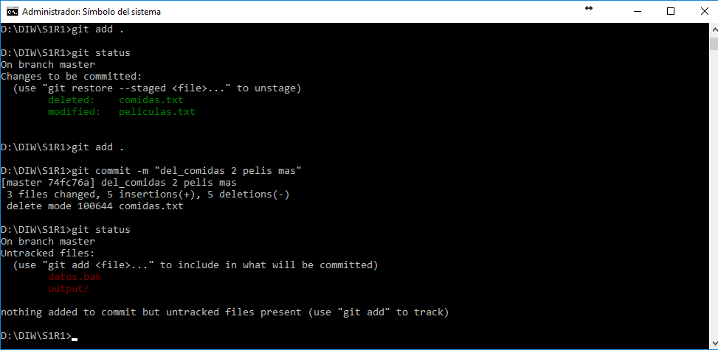

r ) Crea un archivo .gitignore para que los ficheros con extensión

.bak y el contenido de la carpeta output/ no se incluyan en el

repositorio.

s) Haz una nueva captura de pantalla del comando git status.

Ahora no deben aparecer los archivos datos.bak y output/salida.txt

como archivos nuevos, sino que en su lugar debe aparecer únicamente

el archivo .gitignore.

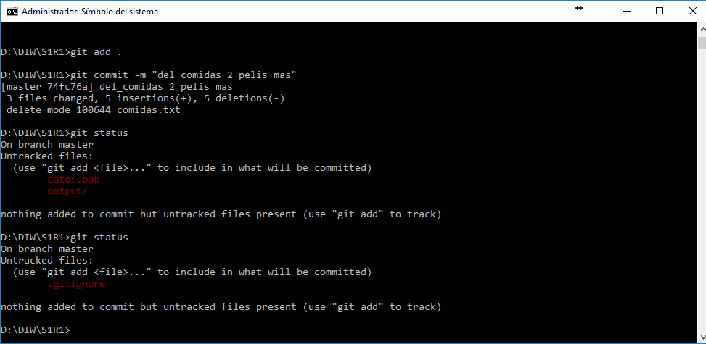

t) Haz un último commit para incluir el archivo .gitignore en el

repositorio.

u) Haz una captura de pantalla que muestre el histórico de cambios

del repositorio.

